

Instituto Politécnico Nacional

Escuela Superior de Computo

Alumno: Cisneros Gonzalez Miguel Angel

Grupo: 4CV12

Practica No.4

Materia: Desarrollo De Sistemas Distribuidos

Nombre del Profesor:

Pineda Guerrero Carlos

Primero iniciamos vccommunity y ponemos crear proyecto azure funtions

Agregamos nombre al proyecto

Algunos ajustes adicionales

Vemos que si funciona

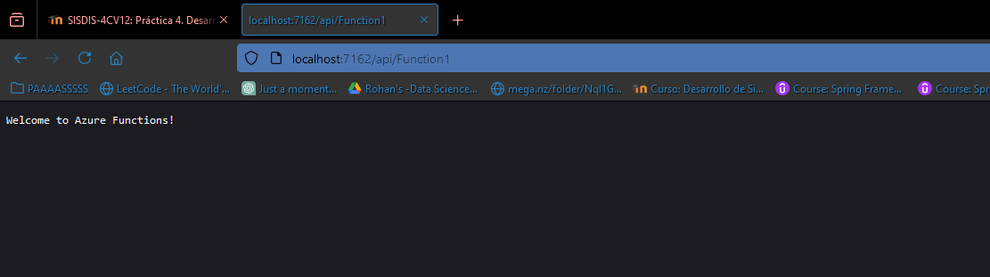

Ahora vamos a instalar lo necesario para ocupar json

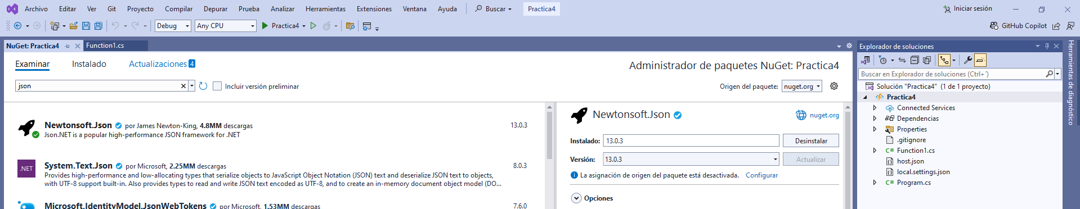Después hacemos la primer prueba cambiando el código

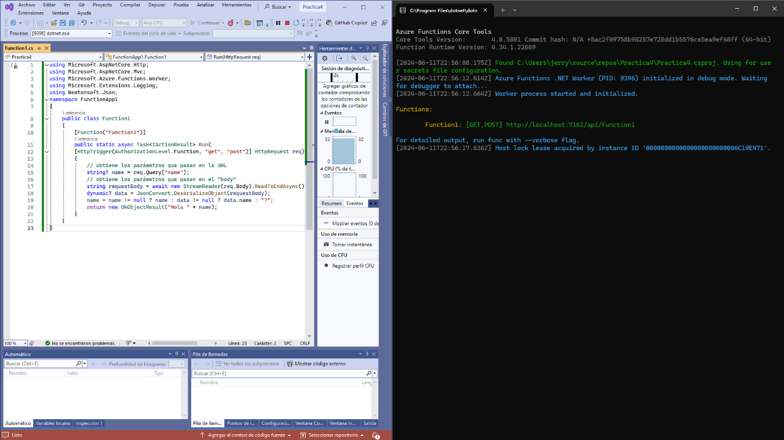Primer ejemplo

Probando con parámetros

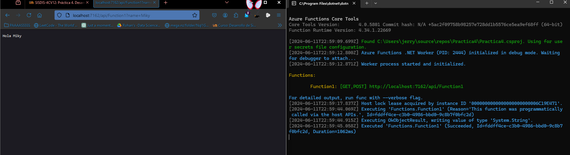Creando una nueva solución

.

en la parte dos nos dice que entremos al portal y ahora hagamos creemos una función en el portal

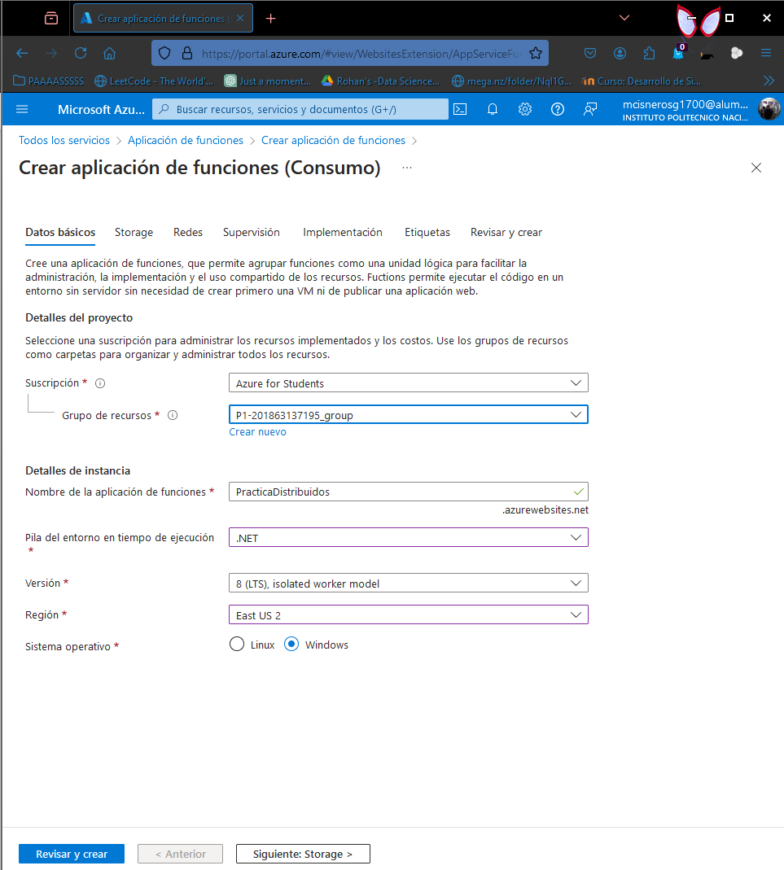.

y creamos

Eliminamos lo anteriormente hecho por cuestiones de bug

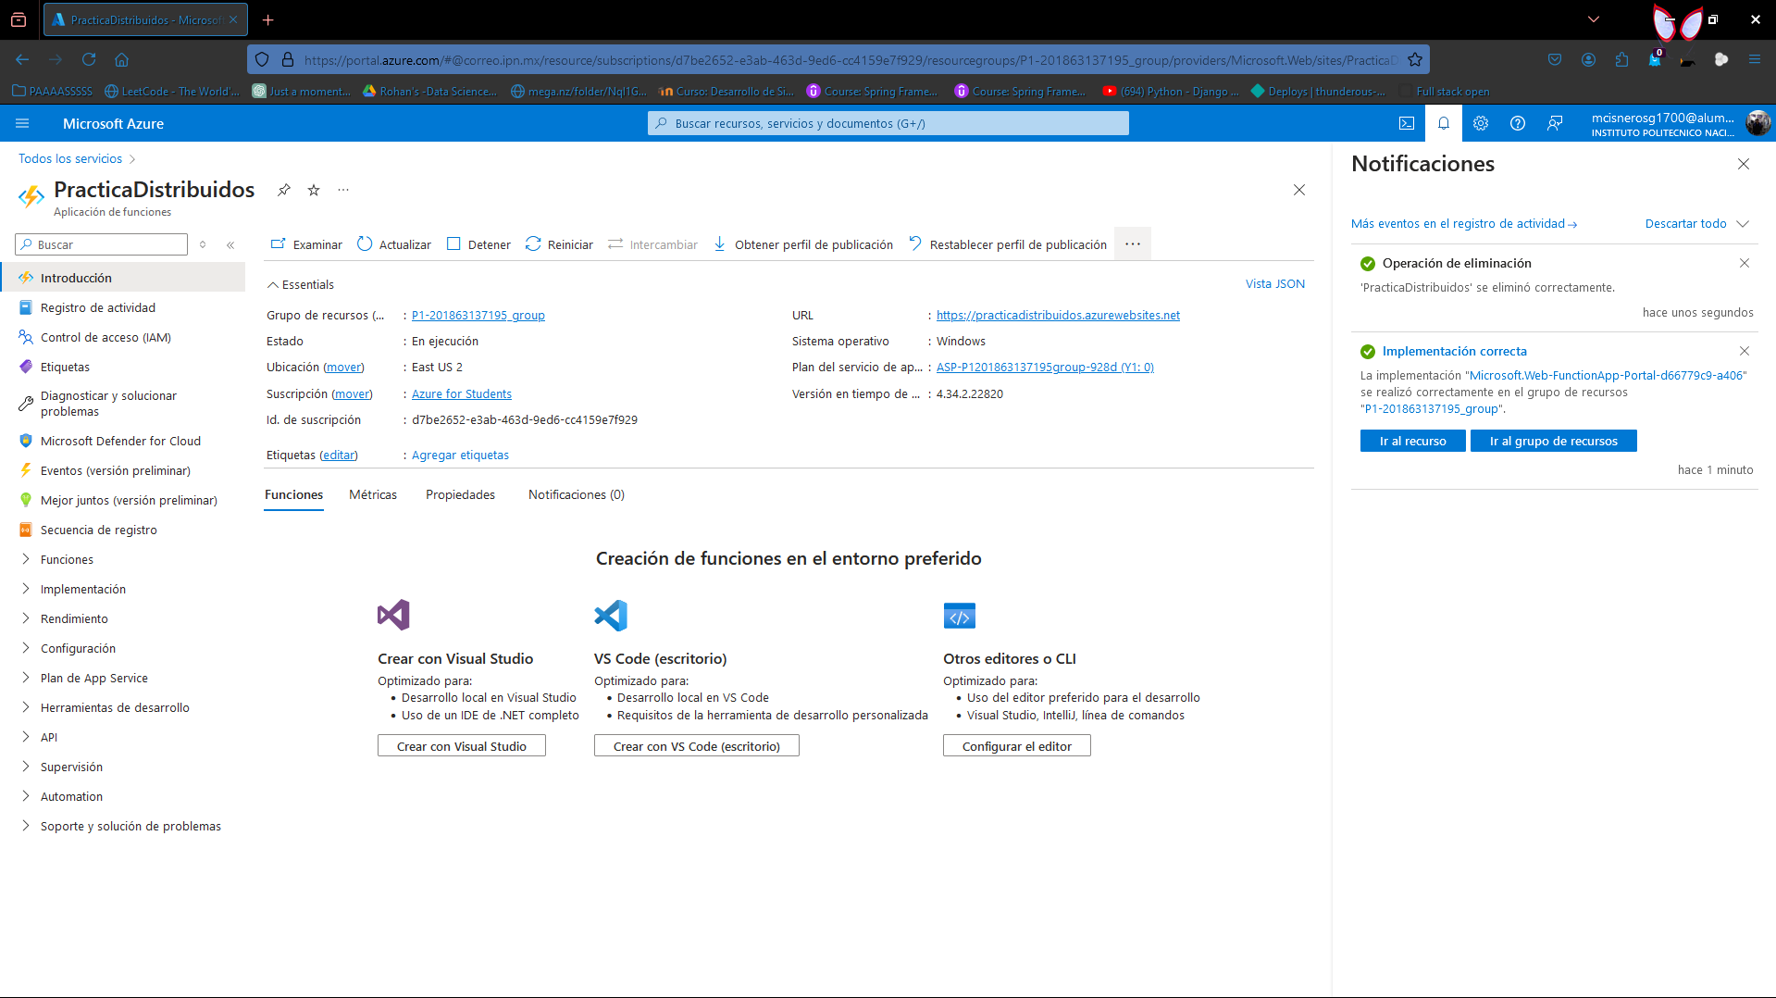Ahora lo publicaremos

Elegimos widows

mas configuraciones

Ahora vemos que ya nos parece al querer publicar

y vemos que ya fue publicada

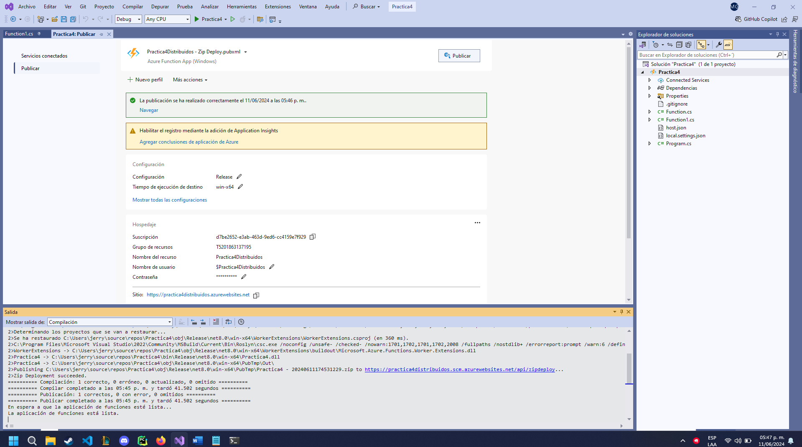

Verificamos que ya están las funciones

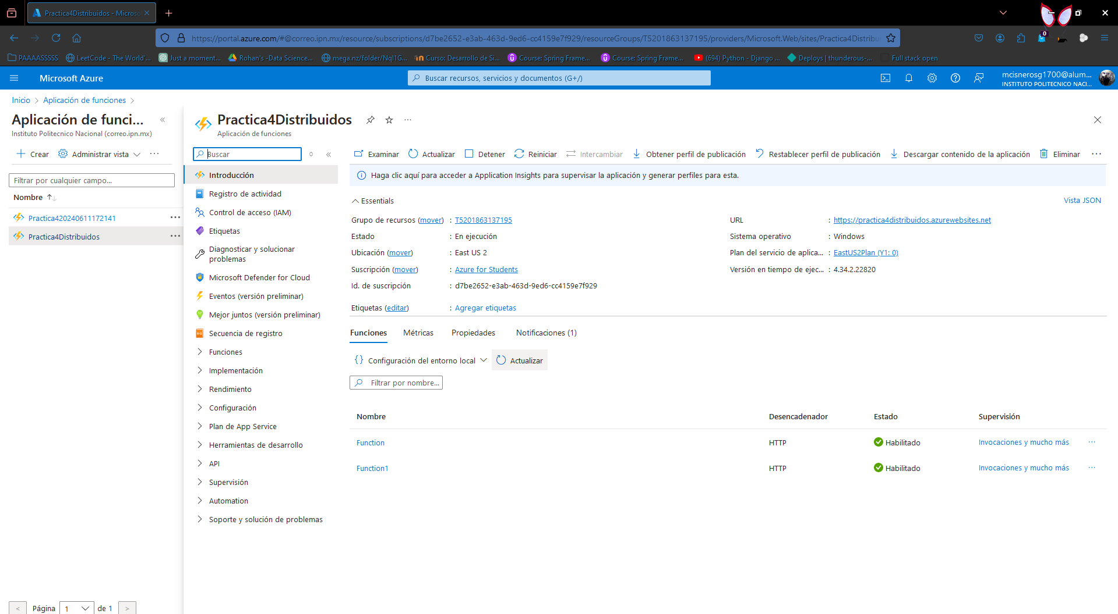

Conclusiones

Sin duda que la nube tiene algunos fallos pero por fortuna ya había creado yo la cuenta de almacenamiento eso me redujo muchísimo el tiempo y los errores ya que fue mas sencillo publicar las funciones y lo demás